Op 25 april vertrekken we met een groep van 11 mensen vanuit Leiden naar het Dominicanenklooster in Huissen. Al voor vertrek zit de stemming er goed in, het is duidelijk: iedereen heeft heel veel zin in het weekend.

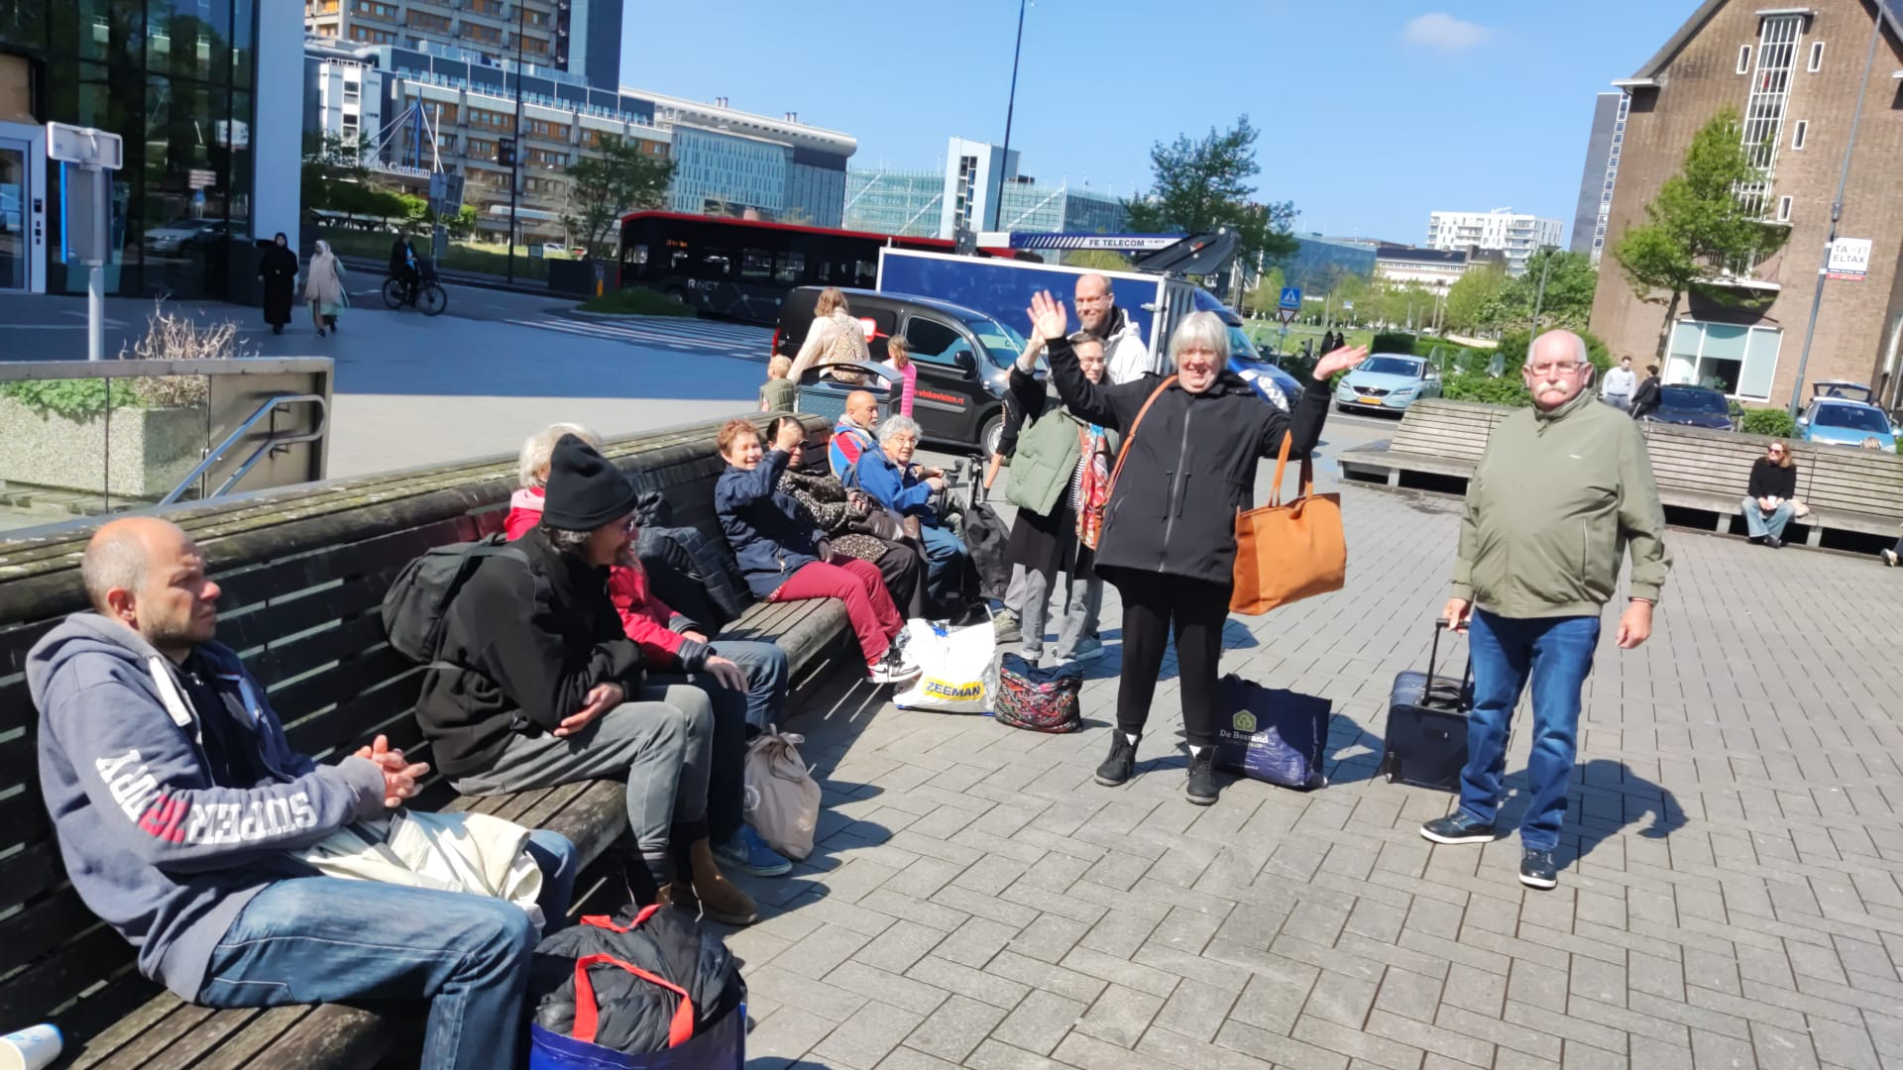

Omdat Marie op een ander station in onze trein zal stappen bespreken de deelnemers in de trein druk of ze ons zal kunnen vinden en kijken ze zodra we het perron op rijden aandachtig naar buiten om naar haar te kunnen zwaaien. De blijdschap is dan ook groot als ze de coupee instapt. We zijn compleet!

Bij aankomst in het klooster worden we meteen door een vrijwilliger van het klooster rondgeleid. Hij vertelt ons over de rijke geschiedenis van het gebouw en de broeders, laat ons het gebouw, de kapel en de grafkelder zien.

Na onze spullen te hebben opgeruimd voegen we ons in het ritme van het klooster. We eten samen en wonen de vesper bij. Op onze eerste avond hebben we een workshop stembevrijding. Voor sommigen spannend, maar de meesten vinden het al meteen heel leuk. Er wordt heel enthousiast meegedaan aan de opdrachten en mensen laten zich echt gaan. Het is mooi om te zien hoe iedereen zich kwetsbaar durft op te stellen in de groep.

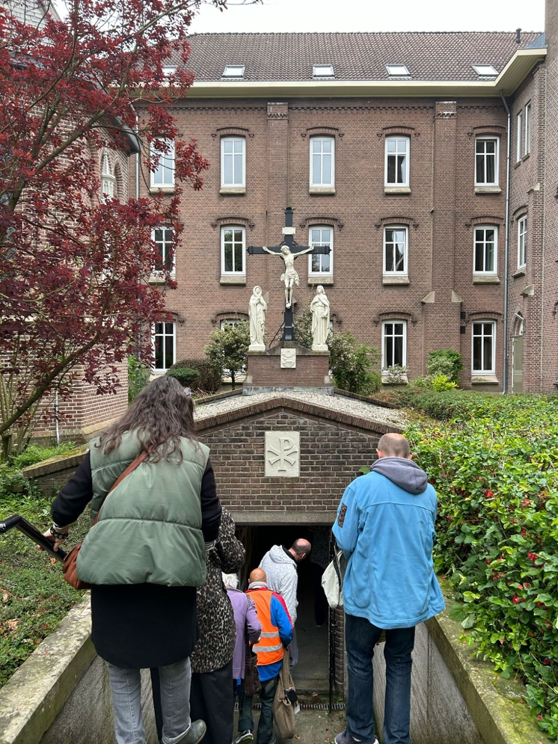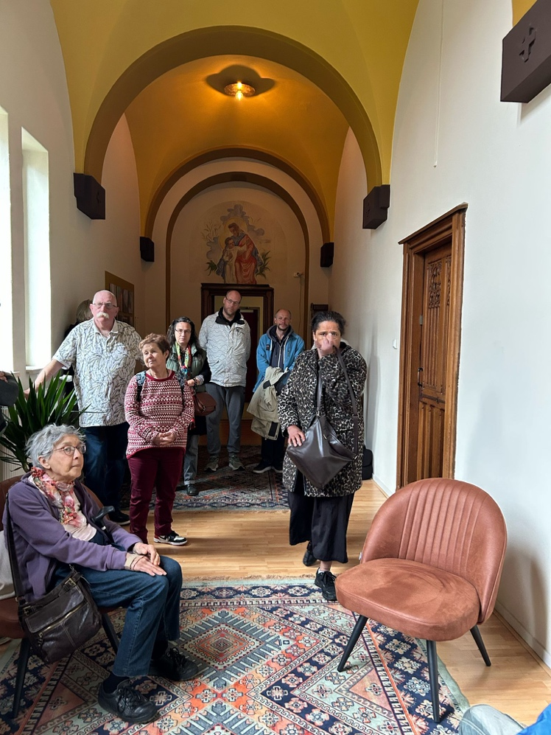

Op zaterdag sluiten we in de ochtend aan bij de laude en ontbijten daarna. De volgende activiteit op de agenda is een bezoek aan dierentuin Burger’s Zoo. Onderweg naar de bus lopen we door de straatjes van Huissen en genieten we van de muziek en versiering voor Koningsdag.

Het is prachtig weer, dus we genieten volop van de dierentuin en de zon. Sommige mensen lopen samen door het park, anderen gaan op eigen houtje op pad. Als we weer verzamelen aan het eind van de middag is iedereen het erover eens dat we een hele mooie middag gehad hebben. In de bus wordt er druk gesproken over de dieren die iedereen gezien heeft en over hoe men genoten heeft van het heerlijke weer.

Bij terugkomst in het klooster neemt iedereen even de tijd om zich op te frissen en daarna zien we elkaar weer bij het avondeten. Na de vesper hebben we een vrije avonden. We zitten gezellig met zijn allen in de huiskamer en praten wat. Omdat het Koningsdag is, worden we door het klooster getrakteerd op oranje chocoladesoezen. Een zeer gewaardeerde traktatie aan het einde van de dag!

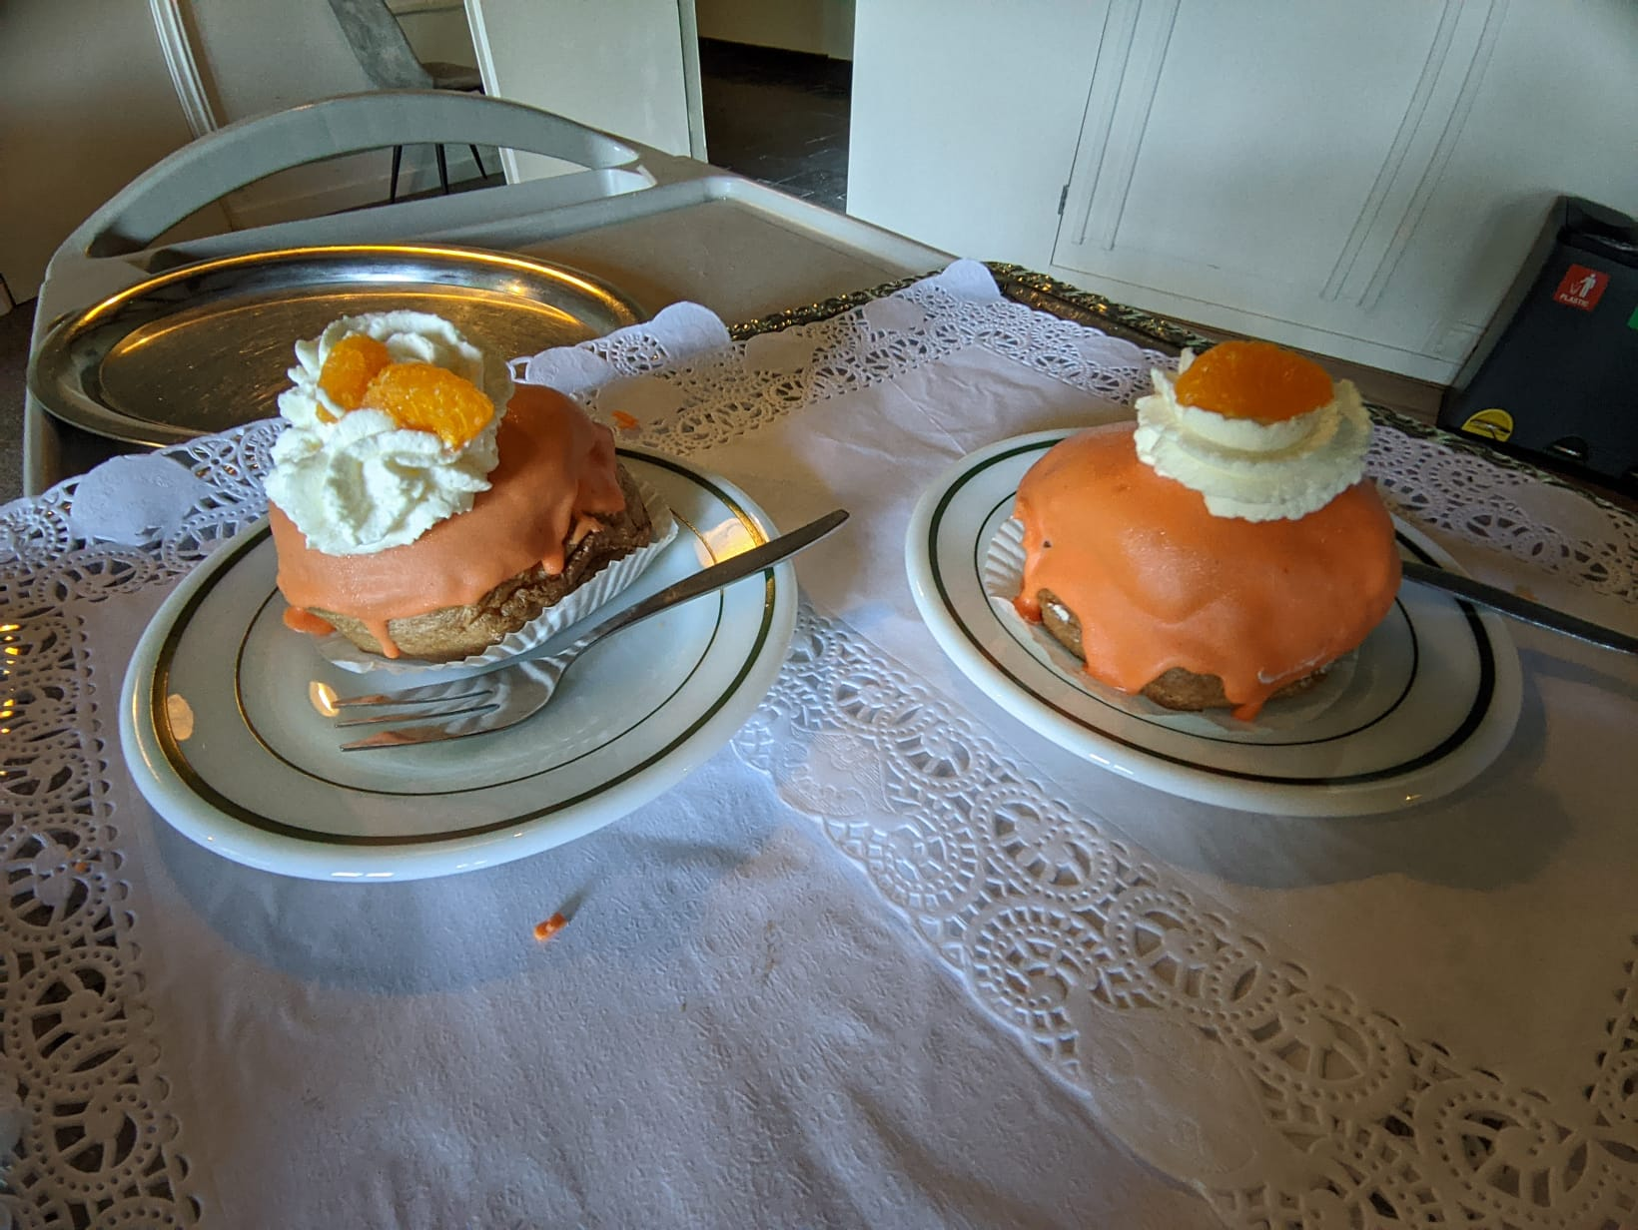

Op zondag wonen we na het ontbijt de mis in de kapel bij. Dit is een mooie afsluiter van een waardevol weekend met elkaar. Na de lunch vertrekken we weer richting Leiden. In de trein wordt er al druk gespeculeerd over of er weer zo’n activiteit zal komen. Men heeft genoten!

Bij thuiskomst ontvangt Femke van twee van de deelnemers een WhatsApp bericht:

*Nou, dank je Femke ! Heerlijk weekend gehad. En het was serieus en we hebben veel gelachen en we hebben een dakloze fijn kunnen helpen. Al met al : missie geslaagd.*

*Hoi Femke, nog hartelijk dank voor de fijne dagen. Je goede zorgen voor onze groep. En een paar dagen niet bij Sam kunnen zijn.*